Okulumuzda eTwinning Faaliyetleri
Okulumuzdaki bir çok öğretmenimiz eğitimdeki yeni yaklaşımları öğrencilerine aktarmak,21.yy becerilerini kazandırmak okulumuzda eTwinning projeleri konusunda farkındalık kazandırmak amacıyla eTwinning projelerinde yer almaktadırlar.Yürütülen projeler, okulumuzun eTwinning Kulübü panosunda sergilenmektedir.
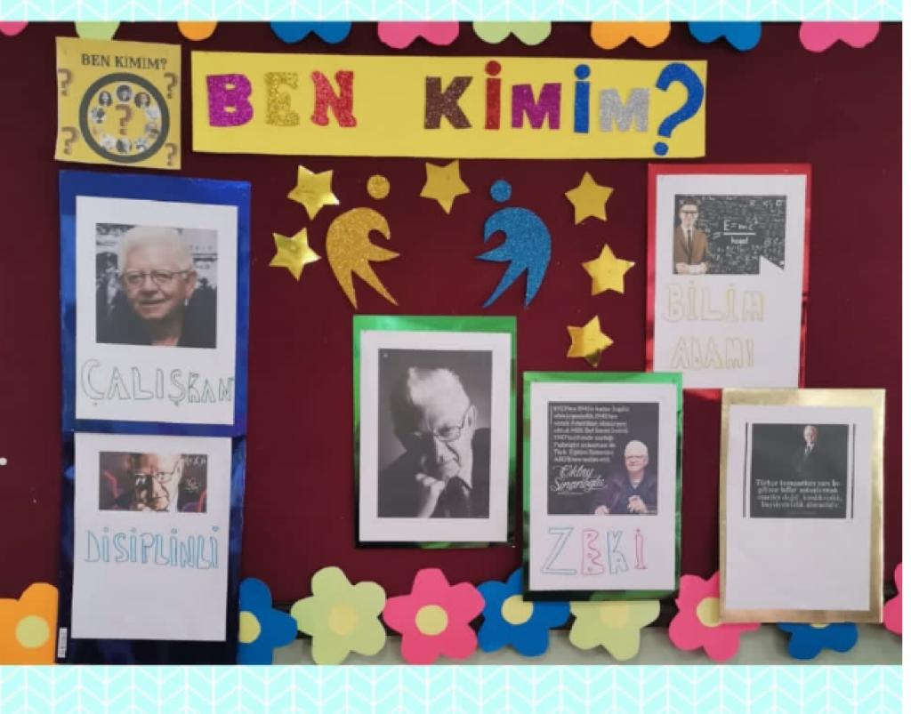

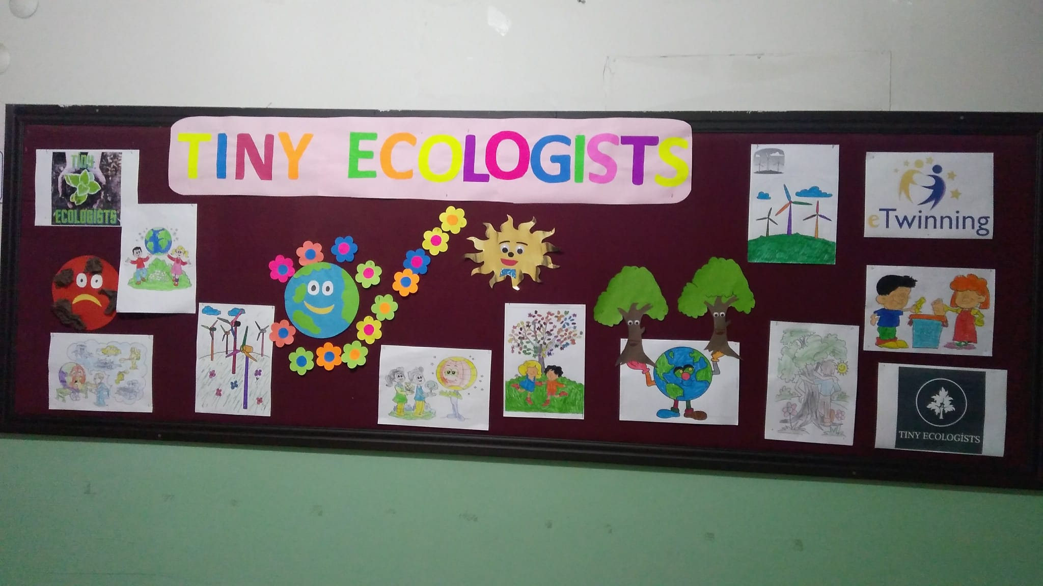

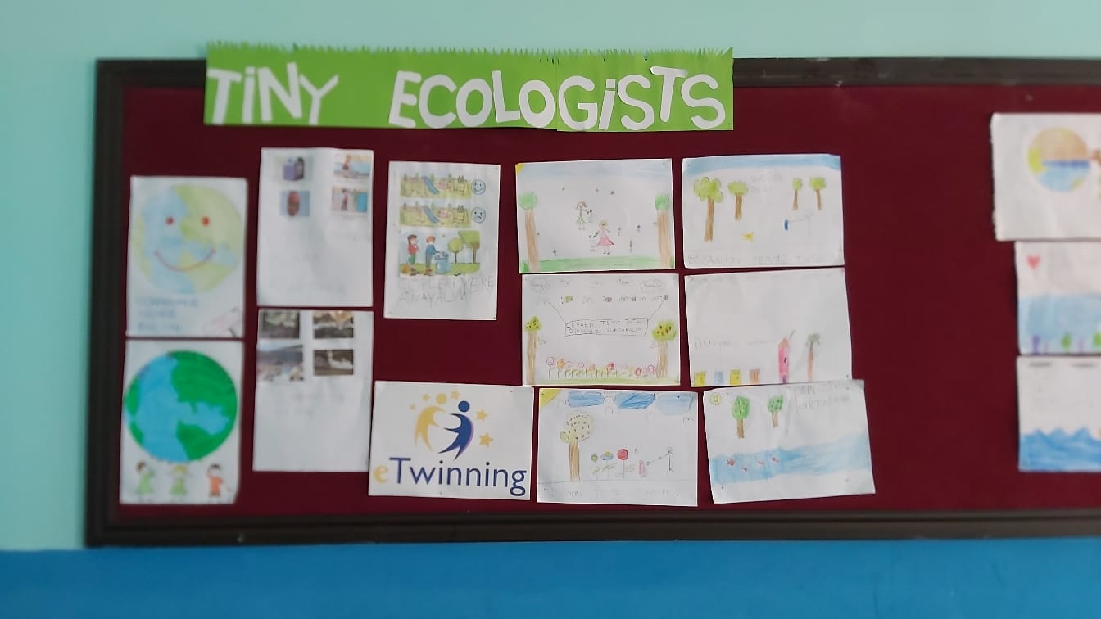
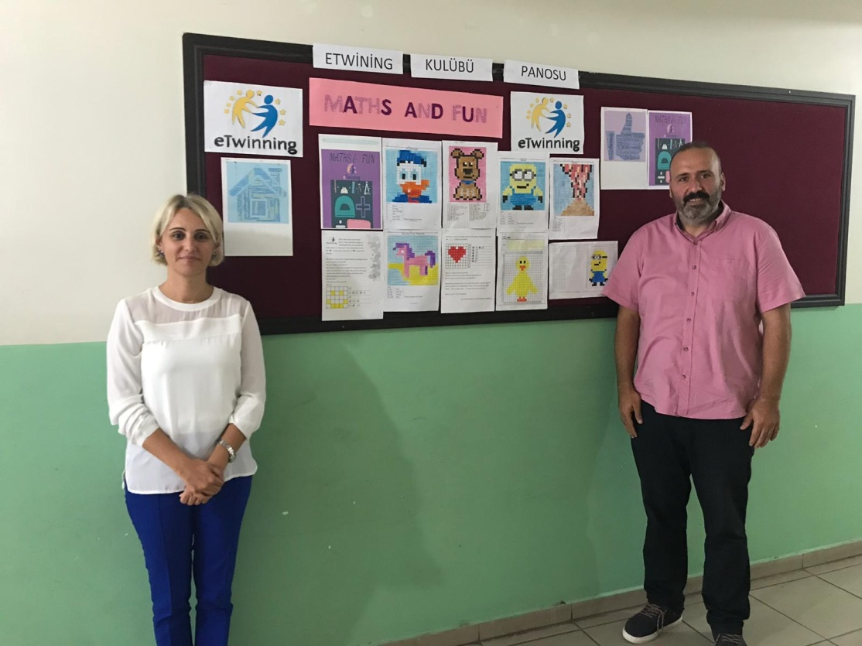
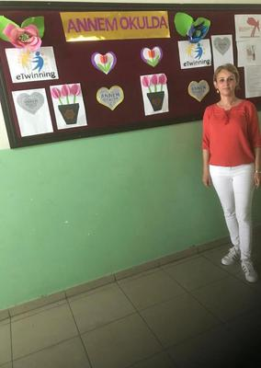
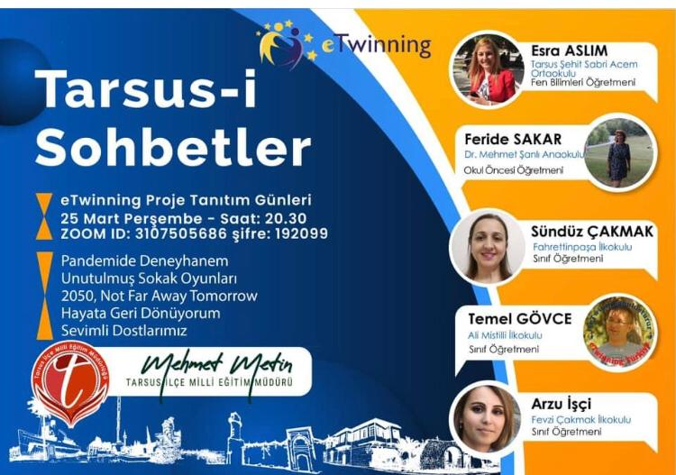
Okulumuzda yürütülen “Sevimli Dostlarımız “ adlı projemizin
Tarsus İlçe Milli Eğitim Müdürlüğü tarafından düzenlenen proje tanıtım günlerinde yaygınlaştırılması ve tanıtımı yapılmıştır.
https://youtu.be/BTnyKXX7L5w

